CAPACITACIÓN DOCENTE
Telpin

"Uso apropiado de Internet en educación"

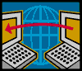

Garcia Laborde Natalia
Garcia Laborde Pamela
-2004-

LECCION PASEO

COLEGIO: CAVAGNARO
PROFESORA: PAMELA GARCIA LABORDE
ÁREA: CIENCIAS NATURALES
ALUMNOS: 8º AÑO
DESTINO: BUENOS AIRES
LUGARES A VISITAR:

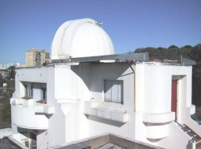
- PLANETARIO
- MUSEO EXPERIMENTAL DE CIENCIAS
- ASOCIACIÓN AMIGOS DE LA ASTRONOMÍA

FUNDAMENTACIÓN

Dado los conocimientos básicos recibidos durante el periodo escolar; se observa la necesidad de concretar el marco teórico.
Una experiencia directa importante es fundamental para el aprendizaje significativo. y por ello considere oportuno que conozcan estas instituciones relacionadas con la física y una de sus ramas: la astronomía.

OBJETIVOS

- Conocer instituciones relacionadas con las ciencias naturales.
- Participar activamente en experiencias directas.
- Relacionar saberes previos con dichas experiencias.
- Conocer otros edificios representativos del estado: Congreso, Cabildo, Obelisco, etc.
- Interrelacionar contenidos de distintas áreas.
- Aplicar conocimientos del área Informática, vistos anteriormente, con fines prácticos.
CRONOGRAMA

- Salida de Necochea en horario nocturno para llegar a la mañana temprano a Buenos Aires.
- En los traslados internos por Buenos Aires se observaran las instituciones representativas nombradas anteriormente.
- El primer lugar a visitar será el "Planetario".
- Luego el "Museo participativo de ciencias".
- Por ultimo el observatorio "Amigos de la astronomía".
- Todas las visitas se organizaran con los respectivos recesos, para descansar, comer, etc.

ACTIVIDADES

ACTIVIDADES ANTERIORES A LA LECCIÓN PASEO:

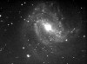
Durante las clases anteriores a la salida se estudiaron los siguientes temas:
- Origen del universo
- Sistema planetario
- Satélites naturales y artificiales
- Estrelles, constelaciones y galaxias

Los alumnos deberán visitar sitios web de: El planetario, Museo participativo de ciencias y la asociación Amigos de la astronomía; en las cuales tendrán que encontrar las actividades que se realizan en dichas instituciones, los horarios, etc.
También deberán buscar los correos electrónicos de las instituciones para poder mandar e-mails y averiguar tarifas, reservaciones, etc.

Sitios visitados:

- http://www.planetario.gov.ar/
E-mail: prensa@planetariogalilei.com.ar
- http://www.ifir.edu.ar/~planetario
E-mail: oamr@ifir.edu.ar
- http://www.asaramas.com.ar/
E-mail: info@321web.com.ar

- En los tres sitios visitados encontramos todas las áreas con las cuales se puede trabajar, las actividades que se realizan, la ubicación de las instituciones y como llegar hasta ellas, información sobre los temas que se tratan, hay fotos que muestran las distintas salan que presentas las tres instituciones y mucha información más que es muy útil que los alumnos conozcan antes se acercarse a las mismas.
- Se adjunta el portal impreso del Planetario y de la Asociación Argentina "Amigos de la Astronomía"

ACTIVIDADES DURANTE LA LECCIÓN PASEO:

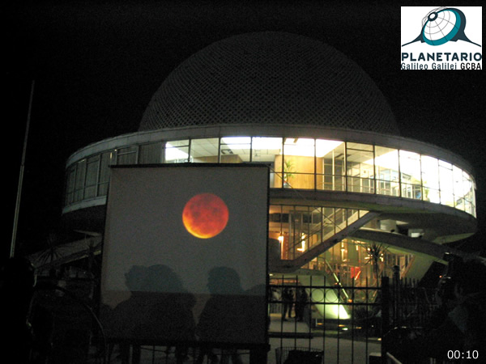
- PLANETARIO

Los alumnos observaran y escucharan proyecciones sobre los temas: "El Hombre y el tiempo" y "El universo".
Tomaran nota, y recolectaran datos para una futura actividad.

- MUSEO PARTICIPATIVO DE CIENCIAS

Los alumnos visitaran siete salas, en las cuales realizaran experiencias, que explican determinados fenómenos físicos.
Algunas experiencias les servirán para relacionarlos con temas vistos durante el año, y otras serán base para temas de noveno año.
Los temas de las salas serán: Sonido, Electricidad, Óptica, Percepción visual, Mecánica, Telecomunicación y Electrostática.

- ASOCIACIÓN AMIGOS DE LA ASTRONOMÍA

Los alumnos generaran un debate con sus dudas y opiniones, a medida que se proyectan audiovisuales.
Los temas a tratar serán: Sistema Solar, Tierra, Luna y Eclipses.
Se observaran Modelos a escala de los planetas.
Por ultimo y si el tiempo lo permite se realizaran observación a través del telescopio.

ACTIVIDAD POSTERIOR AL PASEO

Los alumnos conformaran grupos de cuatro personas y deberán elegir un tema de los trabajados durante la lección paseo, los temas no se deberán repetir entre los distintos grupos.
Durante dos semanas realizaran una investigación (libros, internet, encarta, etc) y recopilaran las noticias (diarios, revistas, etc) sobre el tema a tratar. Luego cada grupo expondrá para que el resto de sus compañeros puedan interiorizarse con el tema y que se pueda generar un debate.
Una vez en Necochea los alumnos continuaran en contacto con las instituciones visitadas, vía e-mails, para enterarse de las novedades diarias.
Por ultimo realizaran un relato de lo vivido en Buenos Aires, contando lo bueno y lo malo que tuvo el viaje, dicho relato lo harán en computadora y lo enviaran como archivo adjunto por mail a la profesora.

